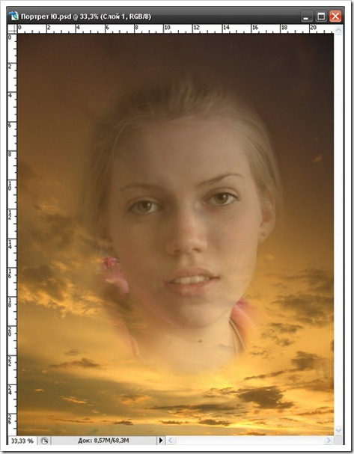
5. Непосредственно после этого можно переходить к следующему шагу. Для этого переводим изображение в оттенки серого командой Image — Mode — Grayscale. Далее заходим в это же меню и выбираем режим Duotone но при этом обязательно перевести в оттенки серого, иначе ничего не получиться.
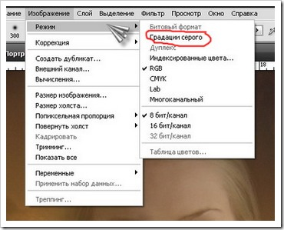
6. Далее возможна полная свобода творчества так как можно создать изображение с любыми оттенками цветов, которые можно выбрать как самому так и припомощи готовых вариантов которые можно загрузить нажав кнопку Load из папки Program Files — Adobe — Adobe Photoshop — Presets — Duotones. Кроме двухкрасочных режимов можно использовать и трёх- и четырехкрасочные. Кроме того при щелчке по иконке с кривой можно настроить влияние цвета на различные области изображения.

Смотрите также: Создаем текст в Photoshop с эффектом трещин на камне

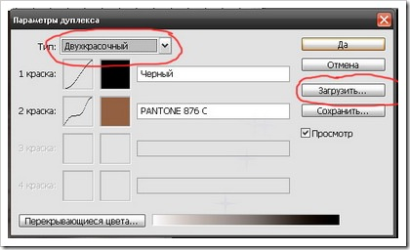
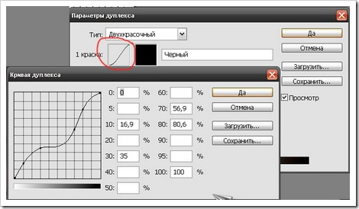
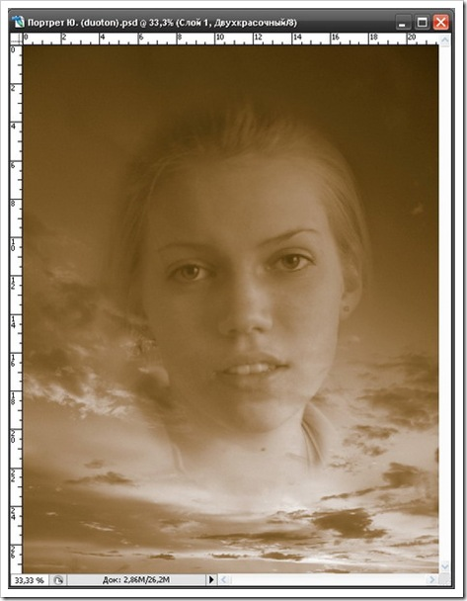
7. В конце можно создать ещё один настроечный слой Levels, при помощи которого можно откорректировать изображение, тем самым придав ему большую глубину.
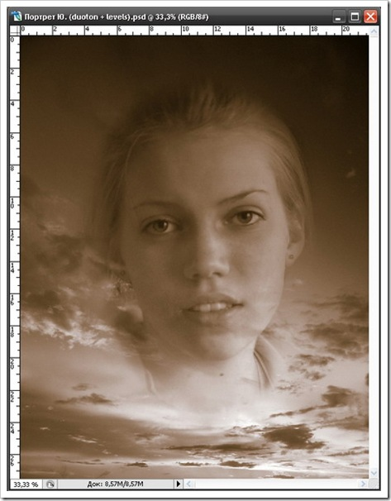
8. И в заключении я хотел сказать что если хотите сохранить результат в JPG то надо перевести изображение в режим RGB, но при этом следует учесть, что могут появиться различные пятна, чтобы их предотвратить я бы рекомендовал перед изменением режима склеить все слои.
Если вы нашли ошибку, пожалуйста, выделите фрагмент текста и нажмите Ctrl+Enter.

